“НИЙСЛЭЛИЙН ОРОН СУУЦНЫ КОРПОРАЦИ” ХК-ИАС 2016-2020 ОНУУДАД ХИЙЖ ГҮЙЦЭТГЭСЭН АЖЛЫН ТАЙЛАН

2020-04-28 Улаанбаатар хот

Корпораци нь нийслэлийн орон сууцны бодлогыг хэрэгжүүлэх, зохицуулах, нийслэлээс зорилтот бүлгийн иргэдийг орон сууцаар хангах ажлыг нэгтгэх зохион байгуулах чиг үүргийн хүрээнд нийт 19 чиглэлийн үндсэн үйл ажиллагааг зохион байгуулахаар дүрэмд тусгасан. Үүнд нийслэлийн орон сууцны бодлогыг хэрэгжүүлэхтэй холбоотой төсөл, хөтөлбөрүүдийг хариуцан ажиллаж, санхүүжилт босгон зохион байгуулж, хэрэгжүүлэх ажлуудыг нарийвчлан тусган өгч үйл ажиллагаагаа дараах байдлаар хэрэгжүүлэн ажиллаж байна.

**1. ДАГУУЛ, ХАЯА ХОТ, ТОСГОН, ДЭД ТӨВҮҮД, ШИНЭ СУУРЬШЛЫН БҮСИЙГ ЦОГЦООР НЬ ХӨГЖҮҮЛЖ, ОРЛОГОД НИЙЦСЭН ОРОН СУУЦ, ТҮРЭЭСИЙН ОРОН СУУЦЫГ ХӨГЖҮҮЛЭХ, ЗАЛУУЧУУД, ГЭР БҮЛИЙГ ОРОН СУУЦЖУУЛАХ АЖЛЫГ ҮЕ ШАТТАЙ ХЭРЭГЖҮҮЛЭХ**

1.1. **Сонгинохайрхан дүүргийн 6 дугаар хороо, Ханын материал орчимд түрээсийн орон сууцыг хөгжүүлэх бүтээн байгуулалтын төслийг хэрэгжүүлэх;**

Нийслэлийн иргэдийн Төлөөлөгчдийн Тэргүүлэгчдийн 2017 оны 144 дүгээр тогтоолоор Сонгинохайрхан дүүргийн 6 дугаар хороо, Ханын материал орчмын 5 га газарт “Түрээсийн орон сууцыг хөгжүүлэх төсөл хэрэгжүүлэх”-ээр баталсны дагуу 1100 өрхийн орон сууцны төслийн гадна инженерийн дэд бүтцийн зураг төсөл боловсруулах, барилга угсралтын ажлыг 2018-2019 онд хийж гүйцэтгэн Улсын комисст хүлээлгэн өгч Нийслэлийн өмчид бүртгүүлэхээр ажиллаж байна.

Төслийн орон сууцны барилга угсралтыг Азийн Хөгжлийн Банкны санхүүжилт, хувийн хэвшлийн хөрөнгө оруулалтаар хэрэгжүүлэхээр бэлтгэл ажлыг хангаад байна. Нийслэлийн Засаг даргын 2017 оны 03 дугаар сарын 02-ны өдрийн “Эрх шилжүүлэх тухай” А/188 дугаар захирамжаар “Түрээсийн орон сууцыг хөгжүүлэх төсөл”-ийн гадна инженерийн дэд бүтцийн зураг төсөл, барилга угсралтын ажлыг гүйцэтгэх хөрөнгө оруулалт батлагдсан.

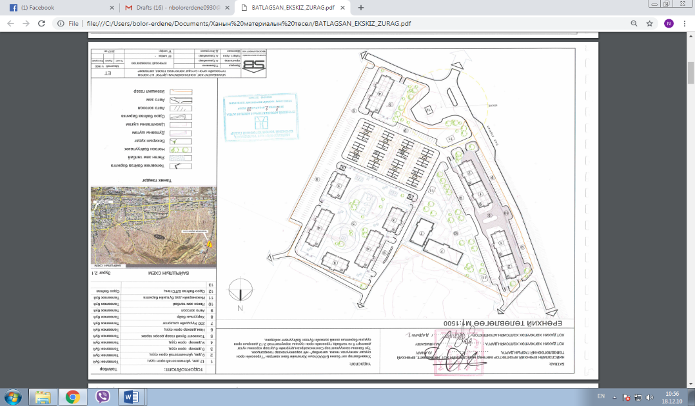

Зураг 1.Ерөнхий төлөвлөгөөгөөр батлагдсан зураг

Ерөнхий төлөвлөгөөгөөр батлагдсан зураг. Зураг 1

Уг ажлыг түлхүүр гардуулах гэрээний нөхцлөөр “Билгүүн од констракшн” ХХК 3,387,878,813 /гурван тэрбум гурван зуун наян долоон сая найман зуун далан найман мянга найман зуун арван гурав/ төгрөгийн төсөвт өртөгөөр хийж гүйцэтгэхээр гэрээ байгуулж, зураг төсөл болон барилга угсралтын ажлыг 2018 оны 7 дугаар сарын 01-ний өдрөөс 2019 оны 8 дугаар сарын 01-ний өдрийг хүртэл хийж гүйцэтгэсэн.

Дээрх ажлын хүрээнд 10 кВ-ын хуваарилах байгууламж 1ш, 630*2 ХТП 4ш, 10 кВ-ын кабель шугам 9,7 км, 10 ГКал/ц-ын ЦТП 1ш, дулааны ф219мм–ийн 436 м шугам, цэвэр усны ф159мм-ийн 120м шугам, бохир усны ф200мм-ийн 560 м шугам, холбооны 3400 м кабель шугамын ажлууд тус тус хийгдсэн байна. /Зураг 2,3,/

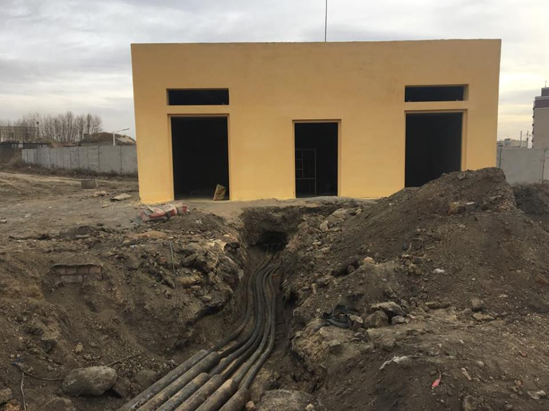 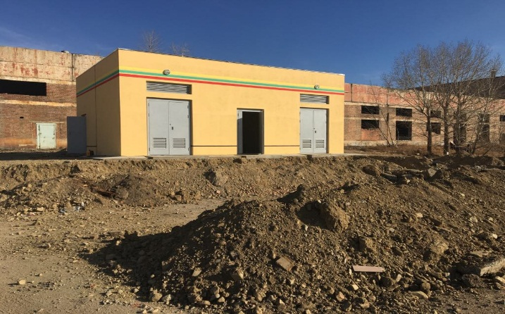

Ажлын явц Зураг 2. Гүйцэтгэл дууссан байдал Зураг 3.

Түрээсийн орон сууцыг хөгжүүлэх төсөл хэрэгжүүлэх” төслийн газар эзэмших эрхийн гэрчилгээг Нийслэлийн Засаг даргын 2017 оны А/924 дугаар захирамжаар баталгаажуулан авсан.

Дээрх инженерийн шугам сүлжээг ашиглалтад оруулснаар орон сууцны бүтээн байгуулалтыг эхлүүлэхээр “Түрээсийн болон орлогод нийцсэн орон сууцыг хөгжүүлэх төсөл”-ийн хүрээнд баригдах эхний ээлжийн орон сууцны барилгуудын холболтын зураг төсвийг Нийслэлийн Засаг даргын 2019оны А/618 дугаар захирамжаар батлууллаа.

**1.2. Хан-Уул дүүргийн 16 дугаар хороо, “Орлогод нийцсэн орон сууцыг хөгжүүлэх төсөл”**

**Орон сууцны барилга, хотхон, хороолол барих хөрөнгө оруулагчдад газар, дэд бүтцийн бусад асуудлыг хөнгөлөлттэй нөхцөлөөр шийдвэрлэн өгч, баригдсан орон сууцны нийт талбайн 30-аас багагүй хувийг орлогод нийцсэн орон сууцаар төлөвлөж, ашиглах зарчмыг баримтлах;**

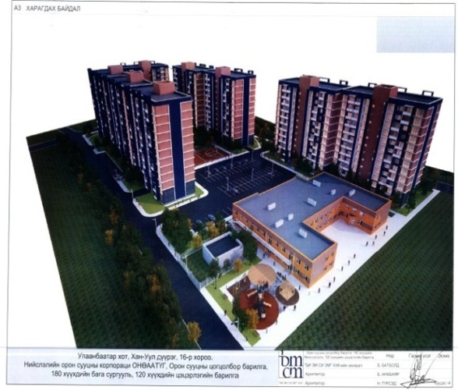НИТХ-ийн Тэргүүлэгчдийн 2017 оны 168 дугаар тогтоолоор Хан-Уул дүүргийн 16 дугаар хороо, Буянт-Ухаа хороололд “Орлогод нийцсэн орон сууцны төсөл” хэрэгжүүлэхээр төслийн гадна инженерийн дэд бүтцийн зураг төсөл, барилга угсралтын ажилд нийслэлийн төсвөөс 916 сая төгрөгийн санхүүжилт батлагдсан. Энэхүү төслийн хүрээнд 840 айлын орлогод нийцсэн орон сууцны хотхон, 120 ортой цэцэрлэг, 150 суудалтай бага сургуулийн цогцолбор барилгын бүтээн байгуулалт хийгдэхээр төлөвлөгдсөн ба тус хорооллын дулаан, цахилгаан, холбоо мэдээлэл, цэвэр ус хангамж, ариутгах татуургын инженерийн шугам сүлжээний зураг төсөл, барилга угсралтын ажлыг гүйцэтгүүлэхээр шалгарсан байгууллагатай гэрээ байгуулан хэрэгжилтэд хяналт тавин ажиллаж байна.

“Буянт-Ухаа” спорт цогцолборын орчмын шинэ суурьшлын бүсийн 2.23 га талбайд хэрэгжүүлэх “Орлогод нийцсэн орон сууцыг хөгжүүлэх төсөл”-ийн гадна инженерийн дэд бүтцийн ажлын зураг төслийг боловсуулж, барилга угсралтын ажлыг эхлүүлэхээр Нийслэлийн эдийн засаг нийгмийг 2018 онд хөгжүүлэх үндсэн чиглэлд 468.0 сая төгрөг, Нийслэлийн 2018 оны төсөвт 916.0 сая төгрөгийг тусгуулсан.

Яармагийн спорт цогцолборын орчмын шинэ суурьшлын бүсийн гадна инженерийн дэд бүтцийн зураг төсөл, барилга угсралтын ажлыг гүйцэтгүүлэхээр “Сан” ХХК шалгаран гэрээ байгуулан ажиллаж байгаа бөгөөд жилийн эцсийн байдлаар зураг төсвийн ажил дуусч, магадлалаар хянагдах шатанд явж байна.

Орлогод нийцсэн орон сууцны 840 айлын орон сууцны төсөл хэрэгжүүлэгчээр “Дорнын их гэгээ” ХХК шалгаран барилга угсралтын ажлыг 2019 оны 04 дүгээр сарын 15-ний өдрөөс эхлүүлээд байна. 2020 оны 1-р улирлын байдлаар 6 блок барилгын 2 блок барилга нь 70 хувийн гүйцэтгэлтэй, бусад блокууд нь 20 хувийн гүйцэтгэлтэй барилга угсралтын ажил хийгдсэн байна. Уг орон сууцнаас 200 айлын орон сууцыг бага орлоготой иргэдэд бага үнээр борлуулахаар, 30 орон сууцыг түрээсийн орон сууцны санд төвлөрүүлэхээр гэрээ хийгдсэн. /Зураг 5/

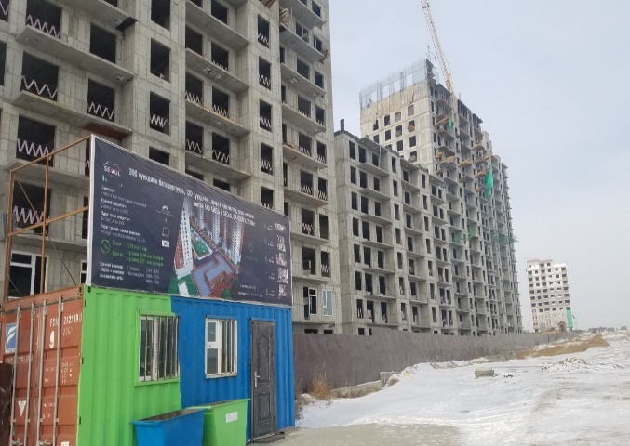

Барилга угсралтын ажлын явц Зураг 5.

**1.3 Зорилтот бүлгийн иргэдийн хэрэгцээ шаардлагад нийцсэн, өмчийн бүх хэлбэрийн түрээсийн орон сууцны санг төр хувийн хэвшлийн түншлэлийн хүрээнд бүрдүүлж, хангамж нөхцөлийг сайжруулах ажлын хүрээнд:**

**Түрээсийн орон сууцыг хөгжүүлэх төсөл хэрэгжүүлэх тухай, Түрээслээд өмчлөх хэлбэрээр иргэдийг орон сууцжуулах ажлыг зохион байгуулах;**

Нийслэлийн орон сууцны хөтөлбөрийн түрээсийн орон сууцыг хөгжүүлэх замаар нийгмийн зорилтот бүлгийн иргэдийг орон сууцаар хангах арга хэмжээг хэрэгжүүлэх ажлын хүрээнд нийслэлийн иргэдийн түрээсийн орон сууцны хэрэгцээ, зорилтот бүлгийн онцлогийг харгалзан түрээсийн орон сууцны “Түрээслээд өмчлөх, түр болон урт хугацааны “гэсэн төрөл хэлбэрийг бий болгохоор төлөвлөн бүтээгдэхүүний 3 өөр загварыг боловсруулсан. Эдгээр загвар бүтээгдэхүүний төслөөр брошур гаргасан бөгөөд тус бүтээгдэхүүнүүд нь зорилтот бүлгийн иргэдийн сонирхол, тэдний санхүү эдийн засгийн бодит байдалд нийцэх эсэх, хэрэгжих боломжийг нийслэлийн 152 хорооны 2711 иргэдийг оролцуулсан орон сууцны эрэлт, нийлүүлэлтийн судалгааны явцад судалж хийлээ. Судалгааны дүнгээр, иргэд “түрээслээд өмчлөх” /42%/, “энгийн түрээс” гэсэн бүтээгдэхүүнийг түлхүү дэмжсэн байсан. Дээрх 2 хэлбэрийн бүтээгдэхүүнийг иргэдэд санал болгохоор төлөвлөж, “Түрээсийн орон сууцны үйл ажиллагааны журам”-ын төслийг боловсруулан холбогдох байгууллагуудын саналыг авч, Нийслэлийн иргэдийн Төлөөлөгчдийн Хурлын Тэргүүлэгчдийн 2016 оны 06 дугаар сарын 10-ны өдрийн 123 дугаар тогтоолоор батлуулсан.

Нийслэлийн өмчит түрээсийн орон сууцуудыг нэгдсэн зохион байгуулалтад оруулах түрээсийн орон сууцны санг нэмэгдүүлэх зорилгоор дараах арга хэмжээг хэрэгжүүлээд байна. Үүнд:

Засгийн газрын 2019 оны 138 дугаар тогтоолоор “Түрээсийн орон сууцыг өмчлүүлэх журам” батлагдсан.

Засгийн газрын 2019 оны 223 дугаар “Түрээсийн орон сууцны талаар авах арга хэмжээний тухай” тогтоолоор 972 айлын орон сууцыг нийслэлийн орон сууцны санд шилжүүлсэн байгаа бөгөөд Нийслэлийн иргэдийн Төлөөлөгчдийн Хурлын Тэргүүлэгчдийн 2019 оны 07 дугаар сарын 04-ний өдрийн “972 айлын орон сууцанд иргэдийг хамруулах тухай” 115 дугаар тогтоол батлагдан гарч, Хан-Уул дүүргийн нутаг дэвсгэрт байрлах “Буянт-Ухаа 2” орон сууцны хорооллын 972 айлын орон сууцнуудын 30 хувийг зорилтот бүлгийн иргэдийн түрээсийн орон сууц, 30 хувийг түрээслээд өмчлөх хэлбэрээр, 40 хувийг газар чөлөөлөлтөнд зориулахаар шийдвэрлэгдсэн.

“Нийслэлийн орон сууцны мэдээллийн сангийн үйл ажиллагааны журам”-ыг 2019 оны 07 дугаар сарын 04-ний өдөр Нийслэлийн иргэдийн Төлөөлөгчдийн Хурлын Тэргүүлэгчдийн 2019 оны 113 дугаар тогтоолоор батлуулж, нийслэлийн зорилтот бүлгийн өрхийн иргэдийг 2019 оны 07 дугаар сарын 22-ны өдрөөс 08 дугаар сарын 05-ны өдрийг хүртэл цахим бүртгэлд хамруулан энгийн түрээс болон түрээслээд өмчлөх хэлбэрээр орлогод нийцсэн хямд өртөгтэй орон сууцаар хангах ажлыг зохион байгуулан ажиллаа.

Дээрх тогтоолын хүрээнд холбогдох журмыг баримтлан тус хорооллын 290 орон сууцыг энгийн түрээсээр, 290 орон сууцыг түрээслээд өмчлөх хэлбэрээр иргэдэд өмчлүүлээд байгаа ба үлдсэн 392 орон сууцыг газрын менежментийг сайжруулах зорилгоор газрыг орон сууцаар солих замаар иргэдэд хүлээлгэн өгөх ажил хийгдэж байна.

2019 оны 10 дугаар сарын 15-ны өдөр орон сууцанд орохоор гэрээ байгуулсан иргэд “Буянт Ухаа-2” түрээсийн орон сууцанд хамрагдах Батламжаа Нийслэлийн Засаг дарга бөгөөд Улаанбаатар хотын Захирагч С.Амарсайхан болон Нийслэлийн Орон сууцны корпораци ХК ийн гүйцэтгэх захирал Б.Сүхбаатар нараас гардан авч орон сууцандаа орж эхэлсэн. Буянт-Ухаа 2” хорооллын 972 айлын түрээсийн орон сууцны эхний 6 блок байр болох 1035, 1036, 1038, 1039, 1041, 1042 дугаар байруудын түлхүүрийг 2019 оны 10 дугаар сарын 21-ний өдөр хүлээн авч, 22-25-ны өдөр түлхүүр гардуулан нүүж ороход нь хяналт тавин ажиллав. /Зураг 6, 7/

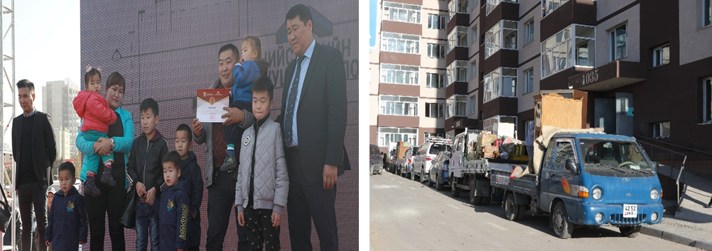

Орон сууцны батламж гардуулав Зураг 6. Иргэд шинэ байрандаа орлоо Зураг 7.

Нийслэлийн иргэдийн Төлөөлөгчдийн Хурлын Тэргүүлэгчдийн 114 дүгээр тогтоолоор “Нийслэлийн зорилтот бүлгийн иргэдийг түрээсийн орон сууцанд хамруулах журам”-ыг батлуулсан.

Дээрх журмын хүрээнд түрээсийн орон сууцанд хамрагдах хүсэлтэй иргэд “Нийслэлийн орон сууцны мэдээллийн сан”-гийн цахим бүртгэлд бүртгүүлэн эрэмбэлэгдсэн ба Нийслэлийн Засаг даргын захирамжаар байгуулсан түрээсийн орон сууцанд хамруулах үүрэг бүхий сонгон шалгаруулах комисс нь Барилга, хот байгуулалтын сайдын 2017 оны 26 дугаар тушаалаар батлагдсан “Зорилтот бүлгийн иргэдийг түрээсийн орон сууцанд хамруулах журамд зааснаар “Буянт-Ухаа 2” хорооллын орон сууцанд дараах 8 ангиллын хуваарилалтын дагуу иргэдийг сонгон шалгаруулж энгийн болон түрээслээд өмчлөх хэлбэрээр гэрээ байгуулан тус тус орон сууцанд хамруулаад байна. /Хүснэгт 1/

**“Буянт Ухаа 2” 972 айлын орон сууцны мэдээлэл**

Хүснэгт № 1

|  |  |  |  |  |
| --- | --- | --- | --- | --- |
| № | Ангилал | Хамрагдсан иргэний тоо | | Нийт |
| Түрээслээд өмчлөх | Энгийн түрээс |
| 1 | Төрийн албан хаагч | 72 | 72 | 144 |
| 2 | 18 хүртэлх 4 ба түүнээс дээш хүүхэдтэй гэр бүл | 15 | 15 | 30 |
| 3 | Хувийн байгууллагын ажиллагсад болон хувиараа хөдөлмөр эрхлэгч | 58 | 58 | 116 |
| 4 | Хөгжлийн бэрхшээлтэй иргэн, түүнийг халамжилдаг гэр бүл | 15 | 15 | 30 |
| 5 | Залуу гэр бүл | 58 | 58 | 116 |
| 6 | Өрх толгойлсон эцэг эх | 15 | 15 | 30 |
| 7 | Өндөр насны тэтгэвэр тогтоолгосон ахмад настан | 42 | 42 | 84 |
| 8 | Гамшигт аюул үзэгдлийн улмаас орон гэргүй болсон иргэн | 15 | 15 | 30 |
|  | ДҮН | 290 | 290 | 580 |

Засгийн газрын 2019 оны 223 дугаар “Түрээсийн орон сууцны талаар авах арга хэмжээний тухай” тогтоолоор 972 айлын орон сууцыг нийслэлийн орон сууцны санд шилжүүлснээр 972 айлын түрээсийн орон сууц, Нийслэлийн иргэдийн Төлөөлөгчдийн Хурлын Тэргүүлэгчдийн 2019 оны 100 дугаар тогтоолоор “Ахмадын хотхон-1” ОНӨААТҮГ-ыг “Нийслэлийн орон сууцны корпораци” хаалттай хувьцаат компанид нэгтгэхээр шийдвэрлэж 654 айлын орон сууц, Баянзүрх дүүргийн дүүргийн 9, 23 хорооны нутаг дэвсгэрт байрлах 16 айлын орон сууц, Сэлбэ, Баянхошуу дэд төвүүдийн тус тус 50 орон сууц нийт 2019 онд 1744 айлын түрээсийн орон сууцны санг бүрдүүлэн ажиллаж байна.

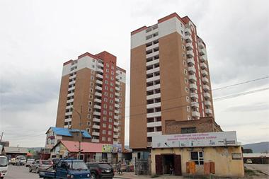 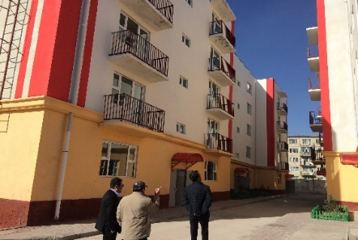

|  |  |
| --- | --- |
| Ахмадын орон сууц 901, 902-р байрууд  /300 өрх/ Зураг 8. | СХД-ийн 19 дүгээр хороо, 21 дүгээр хороолол /Түрээсийн 70 айлын орон сууц/ Зураг 9. |

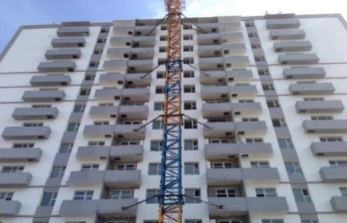 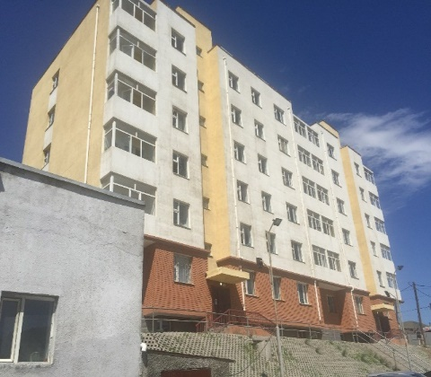

|  |  |
| --- | --- |
| /813, 814 дүгээр орон сууц 286 өрх  Түр суурьшуулах орон сууц/ Зураг 10. | Сэлбэ, Баянхошуу дэд төвийн түр суурьшуулах  50 айлын орон сууц Зураг 11. |

График 1.

График 2.

**2. ГАЗАР ШИНЭЧЛЭН ЗОХИОН БАЙГУУЛАХ АЖЛЫН ТАЛААР**

Хот байгуулалт, хөгжлийн газартай хамтран газар чөлөөлөлтөд хамрагдах хил хязгаар, газар нутгийн байршлыг зөвшилцөж Нийслэлийн Засаг даргын “Түрээсийн орон сууцны төсөл, хөтөлбөрийг хэрэгжүүлэх зарим арга хэмжээний тухай” 2019 оны А/1074 тоот захирамжийг батлуулсан. Энэхүү захирамжаар төсөл хэрэгжих дэд төвүүдийн байршил болон гэр хорооллын газрыг дахин зохион байгуулан барилгажуулах төслийн байршил мөн ашиглалтын шаардлага хангахгүй барилгыг дахин төлөвлөн барилгажуулах байршлууд батлагдсан.

Газар чөлөөлөлтийн ажлыг хийхдээ гэр хорооллын бүсэд нэг дор 4 га газраас багагүй газарт газрын эздийн 100 хувь өөрийн хүсэл, сонирхлоор нэгдэж төсөлд хамрагдах хүсэлт гаргасан тохиолдолд газрыг орон сууцаар солих зарчмаар хэрэгжүүлэх ажлын хүрээнд Нийслэлийн 5 дэд төв, гэр хорооллын газрыг дахин зохион байгуулан, барилгажуулах төслийн 19 байршилд 1216 га газрын 20477 нэгж талбарт өртөх иргэд дээрх төсөлд хамрагдах боломжтой болсон. /Хүснэгт 2,3/

**Газрыг орон сууцаар солих байршлуудын мэдээлэл**

Хүснэгт 2.

|  |  |  |  |
| --- | --- | --- | --- |
| **№** | **Дэд төв** | **Дүүрэг** | **Хороо** |
| 1 | Баянхошуу дэд төв | Сонгинохайрхан дүүрэг | 7, 8, 9, 10, 28 |
| 2 | Сэлбэ дэд төв | Чингэлтэй дүүрэг | 14,18 |
| Сүхбаатар дүүрэг | 14 |
| 3 | Дамбадаржаа дэд төв | Сүхбаатар дүүрэг | 16, 17 |
| 4 | Дэнжийн 1000 дэд төв | Чингэлтэй дүүрэг | 10,11,12,13 |
| 5 | Шар хад дэд төв | Баянзүрх дүүрэг | 9,17,19,24 |

**Газрыг дахин зохион байгуулан, барилгажуулах байршил**

Хүснэгт 3.

|  |  |  |  |  |
| --- | --- | --- | --- | --- |
| **№** | **Дүүрэг** | **Хороо** | **Орчим** | **Хэсэгчилсэн талбай** |
| 1 | Сүхбаатар | 9, 10, 11, 12 | Орон сууцны VII хороолол | Ж |
| 2 | Ё1 |
| 3 | Е |
| 4 | М |
| 5 | Ш |
| 6 | К1 |
| 7 | Л |
| 8 | Баянзүрх | 12 | Нутаг дэвсгэр орчмын | Е |
| 9 | Д |
| 10 | Г |
| 11 | В |
| 12 | Баянзүрх | 13, 14 | Орон сууцны XIV хороолол | Д |
| 13 | Ж |
| 14 | З |
| 15 | Ё |
| 16 | Баянзүрх | 2, 4 | Мамбадацан | В |
| 17 | Чингэлтэй | 9, 10, 11 | Дэнжийн мянга | В |
| 18 | Г |
| 19 | Сонгинохайрхан | 1, 2, 20 | Цэргийн хотхон | А |

Нийслэлийн Чингэлтэй, Баянзүрх, Сүхбаатар, Сонгинохайрхан дүүргийн 5 дэд төв, 19 байршил, 33 хорооны иргэдэд уулзалтын хуваарь гарган газар чөлөөлөх байршлууд болон газрыг орон сууцаар солих зарчмын талаар мэдээллүүдийг хүргэсэн. Газрыг орон сууцаар солих төслийн хүрээнд Сонгинохайрхан дүүргийн 9-р хороо, Баянзүрх дүүргийн 19-р хорооны иргэд хүсэлтээ ирүүлсний дагуу Газрын менежментийн хэлтсийн албан хаагчид судалгааг аван ажиллав.

Иргэдээс шаардлага хангасан материал ирүүлсэн эхний ээлжийн байршлууд болох Сонгинохайрхан дүүргийн 9-р хорооны 74 нэгж талбарын иргэдийн газар үл хөдлөх хөрөнгөд үнэлгээ хийлгэн өнөөдрийн байдлаар 88 айлтай “Иргэн аж ахуйн нэгжийн газрыг орон сууцаар арилжих гэрээ”г байгуулан “Буянт-Ухаа 2” орон сууцны хороололд орон сууцанд хамруулаад байна.

Мөн Нийслэлийн Засаг даргын “Түрээсийн орон сууцны төсөл, хөтөлбөрийг хэрэгжүүлэх зарим арга хэмжээний тухай” А/1074 тоот захирамж”-ийг хэрэгжүүлэх ажлын хүрээнд тус захирамжид тусгагдсан ашиглалтын шаардлага хангахгүй барилгыг дахин төлөвлөн барилгажуулах байршлуудын тооцоо, судалгаа, мэдээллийг мөн гаргалаа.

**Ашиглалтын шаардлага хангахгүй барилгыг дахин**

**төлөвлөн барилгажуулах байршил**

Хүснэгт 4.

|  |  |  |  |  |  |  |
| --- | --- | --- | --- | --- | --- | --- |
| **№** | **Дүүрэг** | **Хороо** | **Барилга дугаар** | **Барилгын давхар** | **Одоо байгаа өрх** | **Төлөвлөж буй өрх** |
| 1 | Баянзүрх | 16 | Сүүний 27 | 3 | 34 | 96 |
| 2 | Налайх | 2 | 24, 25, 26, 27, 29, 30 | 2 | 48 | 200 |

Баянзүрх дүүргийн 16-р хороонд байрлах “Сүүний 27” дугаар байрны 34 айлын 3 давхар орон сууцанд нөхцөл байдлын судалгаа хийж айл тус бүрийн өрөөний хэмжилтүүдийг мэргэжлийн байгууллагатай хамтран хийж гүйцэтгээд байна. /Зураг 32/

Мөн тус байршилд төсөл хэрэгжүүлж болохуйц орон сууцны загвар зураг төслийг боловсруулан холбогдох тооцоо судалгааг хийж гүйцэтгэсэн. Урьдчилсан байдлаар тус газарт 12 давхар 134 айлын орон сууц барих боломжтой байна. /Зураг 12,13/

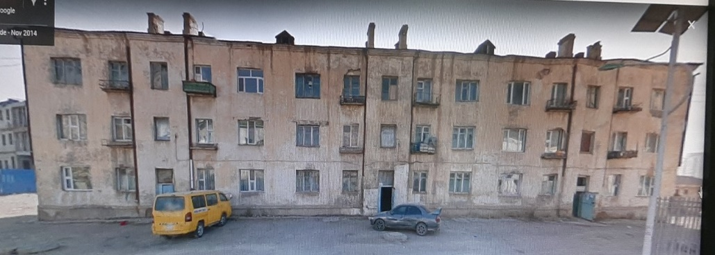 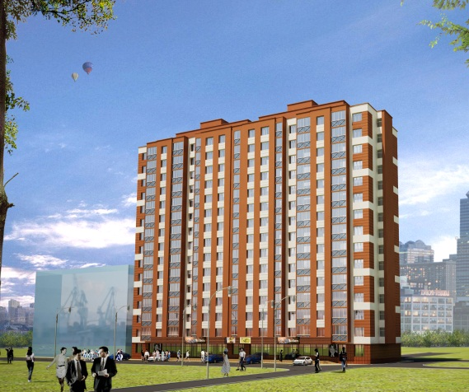

Сүүний 27-р байрны одоогийн байдал Зураг 12. Барилгын төлөвлөж буй төлөвлөлт Зураг 13 .

Нийслэлийн Засаг даргын 2020 оны А/334 дүгээр захирамжаар Ашиглалтын шаардлага хангахгүй нийтийн зориулалттай орон сууцны барилгуудыг дахин төлөвлөн барилгажуулах ажил (Налайх дүүргийн 2-р хороо)-д 11,000,000,000 төгрөг батлагдсан. Ашиглалтын шаардлага хангахгүй болсон Налайх дүүргийн 2 дугаар хороонд байрлалтай 26, 27-р байрнуудыг дахин төлөвлөн барилгажуулах ажлын тендерийг 2020 оны 03 дугаарын 30-ны өдөр НОСКХК/202003008/ дугаартай зарласан ба тус байрны оршин суугч иргэдтэй “Ашиглалтын шаардлага хангахгүй нийтийн зориулалтай орон сууцыг орон сууцаар арилжих” гэрээг одоогийн байдлаар 20 өрхтэй байгуулаад байна. /Зураг 14,15,/

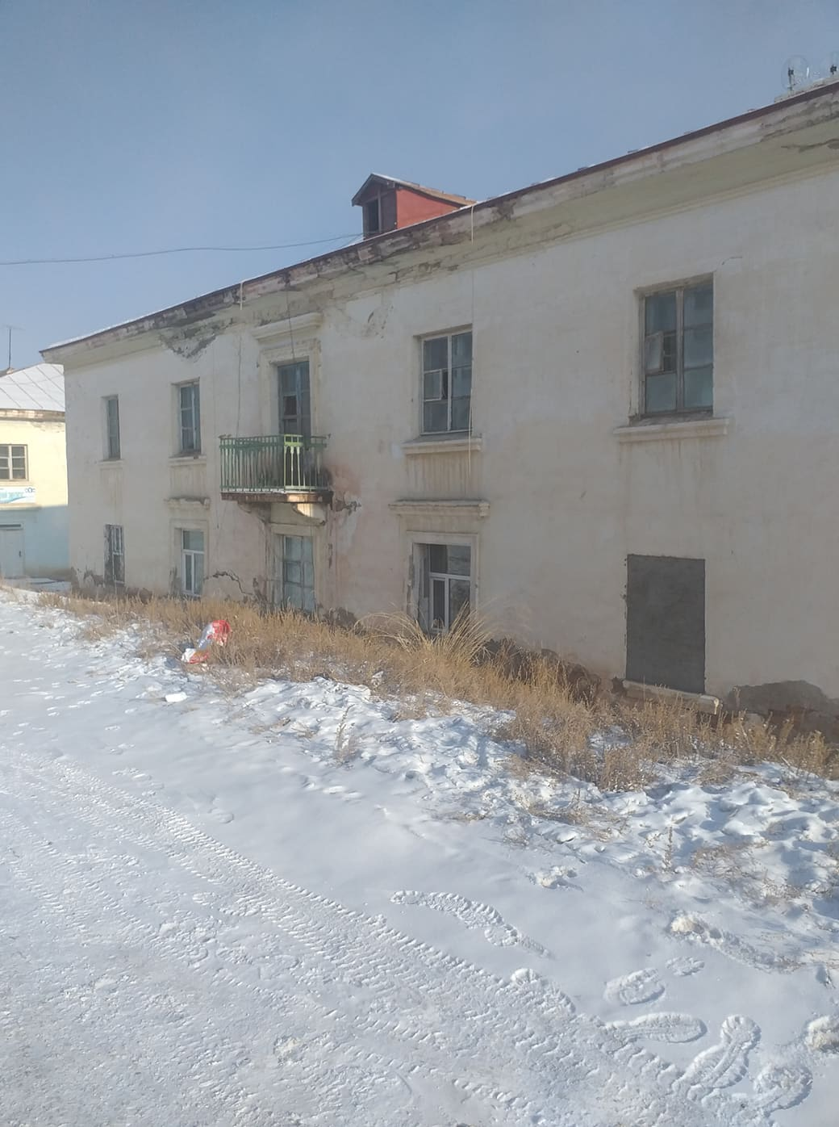 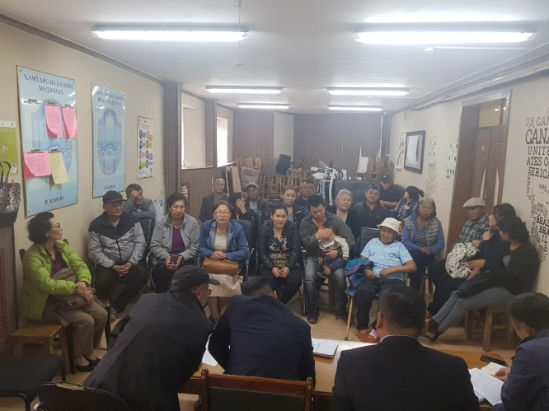

Налайх дүүргийн АШХ-гүй 26-р байр Зураг 14. Оршин суугчидтай хийсэн уулзалт Зураг 15.

**3. Эрчим хүчний хэмнэлттэй болон эко орон сууц барих шийдлүүдийг дэмжих эрх зүйн орчин бүрдүүлэх**

Сэргээгдэх эрчим хүчний шийдэл бүхий бие даасан хөрсний усны дулааны насосын технологийг төвийн дэд бүтэцтэй холбогдох боломжгүй гэр хорооллын хоёр, гуравдугаар бүс мөн дагуул хаяа хот тосгон болон шинэ суурьшлын бүсэд нэвтрүүлэх зорилгоор Бүгд Найрамдах Турк улсын сэргээгдэх эрчим хүчний тоног төхөөрөмж үйлдвэрлэгч “КАНОВАТ” групп компанитай 2017 онд “Хамтран ажиллах санамж бичиг”-ийг байгуулсан.

Энэхүү санамж бичгийн дагуу төсөл хэрэгжүүлэх боломжийг судлан компанийн дэвшилтэт технологи болох байгаль орчинд ээлтэй хөрсний усны дулааны насосыг нийслэлийн гэр хорооллын бүсэд нэвтрүүлэхээр ажиллаж байгаа бөгөөд ингэснээр Улаанбаатар хотын агаар, хөрсний бохирдлыг бууруулах ач холбогдолтой.

“Нийслэлийн орон сууцны корпораци” ХК нь иргэдийн оролцоонд тулгуурлан эрчим хүчний хэмнэлттэй эко хотхон хорооллын төсөл хэрэгжүүлэхээр ХБНГУ-ын GIZ-ийн бүс нутгийн “Азийн хотуудын нөөцийн цогц менежмент: Хотын Нэксус” төсөл, “Эрэл” ХХК, “Ариг” банк, Цайз газрын эздийн Эко хотхон хоршооны төлөөллүүд хамтран Баянзүрх дүүргийн 19 дүгээр хороонд 712 айлын орон сууцны “Цайз эко хотхон” төслийн эхний ээлжийн 5 айлын газар чөлөөлөлтийг хийн 20 айлын эко амины орон сууцны загвар төслийг эхлүүлээд байна. Тус төслийг үндэсний эко барилгын бараа бүтээгдэхүүн үйлдвэрлэгч “Эрэл” ХХК-ийн эрчим хүчний хэмнэлттэй, дулаан алдагдал багатай, хуурай хийц бүхий барилгын угсармал бетон үйлдвэрлэдэг ба тус бүтээгдэхүүнээ ашиглан шууд угсралтын аргаар 20 айлын эко амины орон сууцны барьж байгаа бөгөөд энэ онд багтаан хүлээлгэн өгөхөөр ажиллаж байна. /Зураг 16/

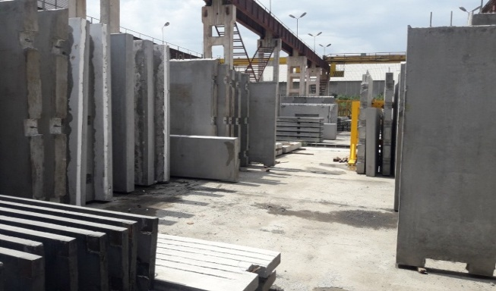

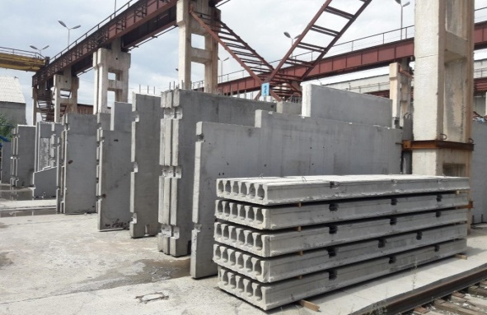

Зураг 16. Амины орон сууцны бүтээцийн бэлэн болсон байдал

Баянзүрх дүүргийн 16-р хорооны Цайзын 2а гудамжны 215, 216, 217, 218, 219 тоот айлууд эхний ээлжинд хамрагдах хүсэлтээ илэрхийлсний дагуу 5 айлтай 3 талт гэрээг 2019 оны 05 дугаар сарын 10-ны өдөр байгуулсан. Энэхүү 3 талт гэрээнд тусгагдсаны дагуу иргэд 2019 оны 06 дугаар сарын 03-ны өдөр газар чөлөөлөлтийн ажлыг дуусгасан ба Эрэл ХХК 2019 оны 06 дугаар сарын 03-ны өдрөөс эхлэн төслийн бэлтгэл ажил болох газар шорооны ажил, суурийн ажлыг хийж эхлүүлсэн. /Зураг 17/

“Цайз эко хотхон” төслийн 712 айлын орон сууцны дулаан хангамж, цэвэр бохир усны техникийн нөхцлийг хангагч байгууллагуудаас гаргуулан авснаар зураг төслийн ажлыг “ББСМО” ХХК-иар хийж гүйцэтгүүлж байна. Зургийн даалгаврыг Хот байгуулалт, хөгжлийн газарт хандан батлуулсан.

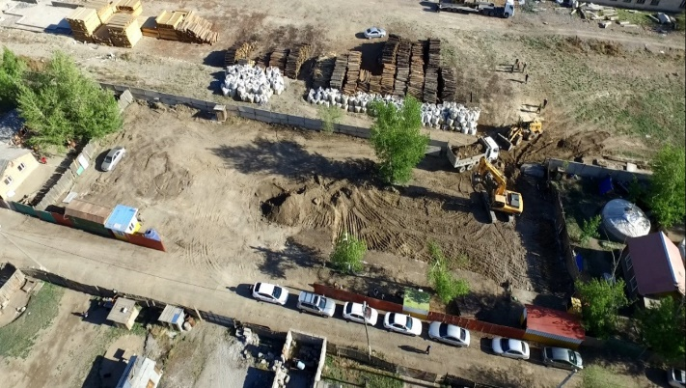 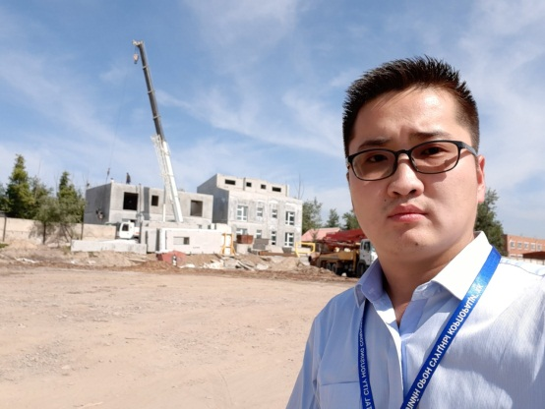

Газар чөлөөлөлтийн ажлын явц Зураг 17. Барилга угсралтын ажил Зураг 18.

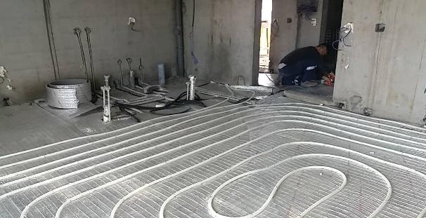 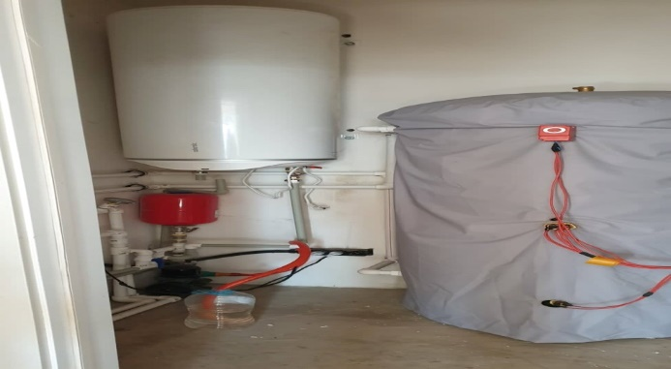

Гадна, дотор цахилгаан угсралтын ажил Зураг 19. Сантехник угсралтын ажил Зураг 20.

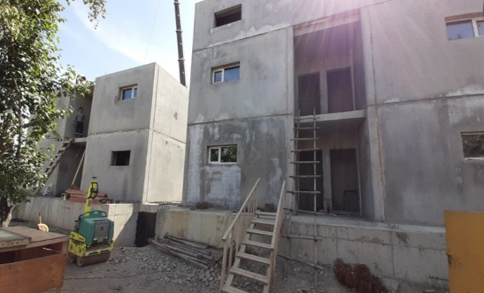 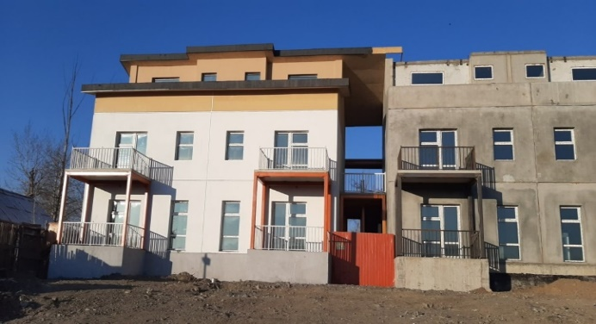

Барилга угсралтын ажил 3 дугаар блок Зураг 21. Дээвэр угсралт, гадна пасад Зураг 22.

“Цайз эко хотхон” төслийн хүрээнд баригдах 712 айлын амины орон сууцны загвар 20 айлын амины орон сууцны эрчим хүчний хэмнэлттэй эко орон сууцны бүтээн байгуулалтын ажлыг эхлүүлэн оны эцсийн байдлаар эхний ээлжийн 4 айлын амины орон сууцыг гэрээ байгуулсан иргэдэд хүлээлгэн өгөхөд бэлэн болсон байна.

Нийслэлийн Засаг даргын 2019 оны 06 дугаар сарын 13-ны өдрийн А/583 дугаар захирамжаар батлагдсан “Азийн хотуудын орон сууцны IY форум”-ыг 2019 оны 10 дугаар сарын 14,15-ны өдрүүдэд Улаанбаатар хотноо зохион байгуулсан. Энэхүү форумд Франц,Тайланд, Солонгос, Вьетнам, Филиппин, Хятад гэсэн 6 орны төлөөлөгчид, олон улсын санхүүжилтийн корпорацийн төлөөллүүд мөн хувийн хэвшлийн болон мэргэжлийн байгууллагууд оролцсон. /Зураг 23/

Тус форумд “Нийслэлийн орон сууцны корпораци” ХК-ийн гүйцэтгэх захирал Б.Сүхбаатар “Нийслэлийн орон сууцны талаар баримталж буй бодлого, тулгамдаж буй гарц шийдэл”-ийн талаар илтгэл тавьсан. Мөн корпорацийн зүгээс хэрэгжүүлж буй иргэдийн оролцоотой газар дахин зохион байгуулах “Цайз эко хотхон”-ы загвар 20 айлын төслийн танилцуулга хийгдэж хэлэлцүүлэг зохион байгуулагдав.

“Азийн хотуудын орон сууцны IY форум”-ын үеэр “Нийслэлийн орон сууцны корпораци” ХК болон Олон улсын санхүүжилтийн корпорацитай ногоон барилгын үнэлгээний системийг нэвтрүүлэхээр хамтран ажиллах санамж бичигт гарын үсэг зурсан. Мөн Азийн хөгжлийн банк, Олон улсын санхүүжилтийн корпорацийн хооронд Улаанбаатар хотод орлогод нийцсэн ногоон орон сууц болон хотыг хөгжүүлэн шинэчлэх төсөл хөгжүүлэхээр харилцан ойлголцлын Санамж бичгийг байгуулаад байна. /Зураг 23,24/

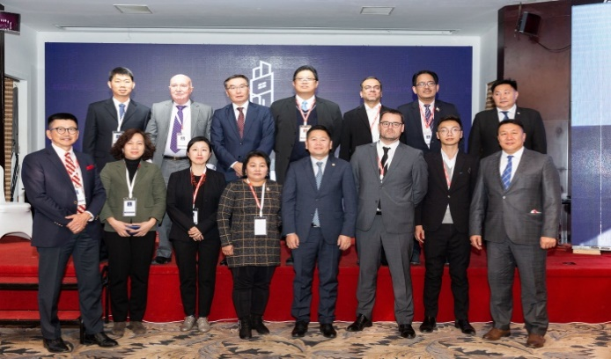 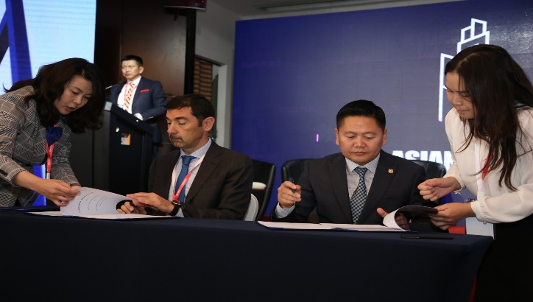

Азийн хотуудын орон сууцны 4-р форум Зураг 23. Санамж бичиг байгуулав Зураг 24.

**4. Бага, дунд орлоготой иргэдийг орон сууцжуулах төсөл хөтөлбөрийг улс, нийслэлийн төсвийн хөрөнгөнд тусгуулан хэрэгжүүлэх ажлыг зохион байгуулах;**

Бага, дунд орлоготой иргэдийг орон сууцжуулахад шаардагдах хөрөнгийг шийдвэрлэх зорилгоор улс нийслэлийн төсвийн төсөлд 2018-2019 онд 3 төслийн инженерийн дэд бүтцийн санхүүжилтийн саналыг хүргүүлсэнээс 2 төслийн 4,5 тэрбум төгрөгийн санхүүжилтийг нийслэлийн төсөвт 2019-2020 онд 4 төслийн орон сууцны барилга угсралтын хөрөнгө оруулалт, 3 төслийн ажлын зургийн санхүүжилтийн санал хүргүүлснээс 2 төслийн барилгын холболтын зургийн 90 сая төгрөгийн санхүүжилтийг тус тус шийдвэрлүүлээд байна.

Хүснэгт 5.

|  |  |  |  |  |  |  |  |
| --- | --- | --- | --- | --- | --- | --- | --- |
| № | Төсөл, арга хэмжээний нэр | Хамаарах хугацаа | Шийдвэрийн дугаар | Санхүүжилтийн дүн /сая.төг/ | | | Гүйцэтгэл |
| Батлагдсан дүн | Гэрээний дүн | Санхүүжсэн дүн |
| 1 | Сонгинохайрхан дүүргийн 6 дугаар хороо, Ханын материалын орчимд хэрэгжүүлэх “Түрээсийн орон сууцыг хөгжүүлэх” төслийн гадна инженерийн дэд бүтцийн ажлын зураг төсөл, барилга угсралтын ажил | 2018-2019 | НЗД-ын 2017 оны А/188 | 3,665 | 3,387 | 3,387 | Тус гэрээний ажлын гүйцэтгэгчээр “Билгүүн од” ХХК шалгарсан бөгөөд гэрээний гүйцэтгэлийг 2018-2019 оны хооронд бүрэн хийж гүйцэтгэн Улсын комисст хүлээлгэн өгөөд байна. |
| 2 | Яармагийн спорт цогцолборын орчмын шинэ суурьшлын бүсэд орлогод нийцсэн орон сууцыг хөгжүүлэх төслийн гадна инженерийн дэд бүтцийн ажлын зураг төсөл, барилга угсралтын ажлын гүйцэтгэл | 2018-2019 | НЗД-ийн 2018 оны А/57 | 916 | 468 | 150 | Тус гэрээний ажлын гүйцэтгэгчээр “Дөрвөн гүн” ХХК шалгарсан бөгөөд гэрээний гүйцэтгэлийг 2018-2019 оны хооронд хийж байгаа бөгөөд тус хорооллын дулаан, цахилгаан, холбоо мэдээлэл, цэвэр ус хангамж, ариутгах татуургын инженерийн шугам сүлжээний зураг төсөл, барилга угсралтын ажлыг гүйцэтгүүлэхээр шалгарсан байгууллагатай гэрээ байгуулан, хэрэгжилтэд хяналт тавин ажиллаж байна. |
| 5 | “Түрээсийн орон сууцыг хөгжүүлэх төсөл”-ийн хүрээнд Ханын материал орчимд баригдах эхний ээлжийн орон сууцны барилгын холболтын зураг төсөв /СХД 16-р хороо/ | 2019 | НЗД-ийн 2019 оны А/618 | 45 | 45 | Он дамжин санхүүжинэ. | Тус зөвлөх үйлчилгээний сонгон шалгаруулалтад “ББСМО” ХХК шалгарсан ба одооогоор холболтын зургийн ажил хийгдэж байна. |
| 6 | “Орлогод нийцсэн сууцыг хөгжүүлэх төсөл”-ийн хүрээнд Спорт цогцолборын орчимд баригдах эхний ээлжийн орон сууцны барилгын холболтын зураг төсөв /ХУД, 16 дугаар хороо | 2019 | НЗ-ийн 2019 оны А/618 | 45 | 44 | Он дамжин санхүүжинэ. | Тус зөвлөх үйлчилгээний сонгон шалгаруулалтад “КРИЕТИВ МОНГОЛИА” ХХК шалгарсан ба одооогоор холболтын зургийн ажил хийгдэж байна. |

Дээрх 2 компанийн зураг төслийн ажил хангагч байгууллагуудтай зөвшилцөн магадлалд өгөхөд бэлэн болсон бөгөөд 85 хувьтай хэрэгжиж байна.

**5. ШИНЭ СУУРЬШЛЫН БҮСИЙГ ХӨГЖҮҮЛЭХ ТАЛААР**

Шинэ суурьшлыг бий болгох замаар 5 байршилд төсөл хэрэгжүүлэхээр төлөвлөн хэсэгчилсэн ерөнхий төлөвлөгөө хийх шийдвэр гаргуулах, санхүүжилтийг батлуулах ажлыг зохион байгуулан ажилласан. Мөн тус байршлуудын ТЭЗҮ боловсруулах, суурь судалгаа хийх зөвлөхийг сонгон шалгаруулан гэрээний хэрэгжилтэд хяналт тавин ажиллаа.

Шинэ суурьшлын бүсийг хөгжүүлэх урьдчилсан ТЭЗҮ, хот төлөвлөлтийн суурь судалгаа, хэсэгчилсэн ерөнхий төлөвлөгөө, барилгажилтын төсөл боловсруулах” ажлын гүйцэтгэгчээр шалгарсан “Нью урбанизм” ХХК, “Эдшил” ХХК, “Нийслэлийн зураг төслийн хүрээлэн ОНӨААТҮГ, “Арт сити” ХХК, “Түмэд групп” ХХК-ийн ажлын явцад хяналт тавин Нийслэлийн Ерөнхий төлөвлөгөөний газрын Газар, барилгажилтын зөвлөлийн хурлаар шат шатны тайланг хэлэлцүүлэн дараах байдлаар хамтран ажилласан.Үүнд:

1.**Хан-Уул дүүргийн 10-р хороо Морингийн даваа** орчмын шинэ суурьшлын бүсийн зөвлөхөөр “Нью урбанизм” ХХК 2016 оны ХЕТ-2016 дугаар гэрээний хэрэгжилтийг ханган ажилласан. “Морингийн даваа орчмын шинэ суурьшлын бүсийн хот төлөвлөлтийн суурь судалгаа, хэсэгчилсэн ерөнхий төлөвлөгөө боловсруулах” ажлын эцсийн тайланг Нийслэлийн Засаг даргын 2016 оны А/742 дугаар захирамжаар байгуулагдсан Нийслэлийн нутаг дэвсгэрт хот байгуулалтын асуудлыг хэлэлцэн шийдвэрлэх үүрэг бүхий Мэргэжлийн зөвлөлийн хурлаар хэлэлцүүлэн хүлээлгэн өгсөн.

Морингийн даваа орчмын шинэ суурьшлын бүсийн архитектур төлөвлөлтийн даалгаврыг Нийслэлийн хот байгуулалт, хөгжлийн газраас 2019 оны 06 дугаар сарын 21-ний өдөр МЗХ2019/11-001 дугаартай авав. Эхний ээлжинд 43,3 га талбайд Азийн хөгжлийн банкны санхүүжилтээр орон сууцны хороолол барихаар төлөвлөн ТЭЗҮ боловсруулагдаж дууссан ба зураг төслийн ажил хийгдэж байна. Дээрх байршилд “Улаанбаатар хотын гэр хорооллыг хөгжүүлэх, хөрөнгө оруулалтыг дэмжих хөтөлбөр” төслийн хүрээнд Баянхошуу, Сэлбэ дэд төвийн ерөнхий төлөвлөгөөний дагуу хийгдсэн ажлын хэрэгжилтийн улмаас газар чөлөөлөлтөд өртсөн 253 айлд тус бүрд нь 200 м2 газар олгохоор төлөвлөн хэсэгчилсэн ерөнхий төлөвлөгөө хийгдэж байна.

Мөн тус төслийн цахилгаан хангамж, цэвэр бохир ус, холбооны техникийн нөхцөлүүдийг холбогдох байгууллагуудаас гаргуулан авсан бөгөөд гадна инженерийн шугам сүлжээний зураг төслийг “UDC групп” ХХК хийж гүйцэтгэж байгаа болно.

Дулаан хангамжийн хувьд төвлөрсөн дулаан хангамжид холбогдох боломжгүй тул дулааны шинэ эх үүсвэр барих талаар ТЭЗҮ-ийг хийлгэж байна.

* + - 1. 2. **Авто худалдааны төв** орчмын орчмын шинэ суурьшлын бүс. Зөвлөх: “Эдшил” ХХК, 2016 оны “Авто худалдааны төв орчмын шинэ суурьшлын бүсийн хот төлөвлөлтийн суурь судалгаа, хэсэгчилсэн ерөнхий төлөвлөгөө боловсруулах” ажлын ХЕТ-2016/35 дугаар гэрээ байгуулан ажиллаж, 2016 оны 11 дүгээр сарын 29-ний өдөр хүлээлгэн өгсөн.

Сонгинохайрхан дүүргийн 32 дугаар хороо, Авто худалдааны төвийн Шинэ суурьшлын бүсийн газар эзэмших эрхийг Нийслэлийн Засаг дарга бөгөөд Улаанбаатар хотын Захирагчийн 2019 оны 04 дүгээр сарын 23-ны өдрийн А/391 дүгээр захирамжаар гаргуулан, Нийслэлийн газрын албаны 2019 оны 06 дугаар сарын 06-ны өдрийн №000001685 дугаартай гэрчилгээгээр баталгаажуулав.

Нийслэлийн хот байгуулалт, хөгжлийн газраас Архитектур төлөвлөлтийн даалгаврыг 2019 оны 06 дугаар сарын 03-ны өдөр МЗХ2019/08-046 дугаартай авлаа.

Сөүлийн орон сууцны корпорацийн хамтын ажиллагааны хүрээнд Авто худалдааны төв орчмын шинэ суурьшлын бүсийн ТЭЗҮ-г БНСУ-ын ‘DOHWA’ LTD, ‘HAEAHN’ LTD, “KOREA EXIMBANK”, SEOUL HOUSING & COMMUNITIES CORPORATION” гэх байгууллагуудын төлөөллүүдтэй 6 сарын турш хамтран боловсруулж, 2019 оны 11 дүгээр сарын 26-ны өдөр эцсийн тайланг танилцуулсан.

3. **Хан-Уул дүүргийн 12 дугаар хороо Био Сонгино орчмын шинэ суурьшлын бүс**

Зөвлөх: “Түмэд групп” ХХК, 2016 оны “Био Сонгино орчмын шинэ суурьшлын бүсийн хот төлөвлөлтийн суурь судалгаа, хэсэгчилсэн ерөнхий төлөвлөгөө боловсруулах” ажлын ХЕТ-2016/32 дугаар гэрээ байгуулан ажиллаж, мөн 2016 оны 11 дүгээр сарын 29-ний өдөр хүлээлгэн өгсөн.

4. **Баянзүрх дүүргийн 20, 23 дугаар хороо Улиастай амны шинэ суурьшлын бүс**

Зөвлөх: “Нийслэлийн зураг төслийн хүрээлэн” ОНӨААТҮГ, 2016 оны “Улиастай амны шинэ суурьшлын бүсийн хот төлөвлөлтийн суурь судалгаа, хэсэгчилсэн ерөнхий төлөвлөгөө боловсруулах” ажлын ХЕТ-2016/37 дугаар гэрээ байгуулан ажиллаж, мөн 2016 оны 11 дүгээр сарын 29-ний өдөр хүлээлгэн өгсөн.

5. **Хан-Уул дүүргийн 16 дугаар хороо Яармаг спорт цогцолборын орчмын шинэ суурьшлын бүс**

Зөвлөх: “Арт сити” ХХК, 2016 оны Яармаг спорт цогцолборын орчмын шинэ суурьшлын бүсийн хот төлөвлөлтийн суурь судалгаа, хэсэгчилсэн ерөнхий төлөвлөгөө боловсруулах” ажлын БТ-2016/23 дугаартай гэрээг Нийслэлийн Ерөнхий төлөвлөгөөний Газартай гэрээ байгуулан ажлын эцсийн тайланг Нийслэлийн Засаг даргын 2016 оны А/742 дугаар захирамжаар байгуулагдсан Нийслэлийн нутаг дэвсгэрт хот байгуулалтын асуудлыг хэлэлцэн шийдвэрлэх үүрэг бүхий Мэргэжлийн зөвлөлийн хурлаар хэлэлцүүлэн хүлээн авсан бөгөөд зохих засварыг хийж гүйцэтгэхээр шийдвэрлэсэн.

Нийслэлийн Засаг даргын 2017 оны А/543 дугаар захирамжаар “Морингийн даваа орчмын шинэ суурьшлын бүс”-д 114.08 га, “Био-Сонгино орчмын шинэ суурьшлын бүс”-д 87.5 га, “Буянт-Ухаа спорт цогцолборын орчмын шинэ суурьшлын бүс”-д 2.2 га газруудын эзэмших эрхийг тус тус “Нийслэлийн орон сууцны корпораци” ОНӨААТҮГ-ын баталгаажуулан авсан.

ТАЙЛАН ГАРГАСАН:

МЭРГЭЖИЛТЭН /Н.МЯГМАРСҮРЭН/